Рабочий лист по произведению «Теплый хлеб»
ФИ ученика

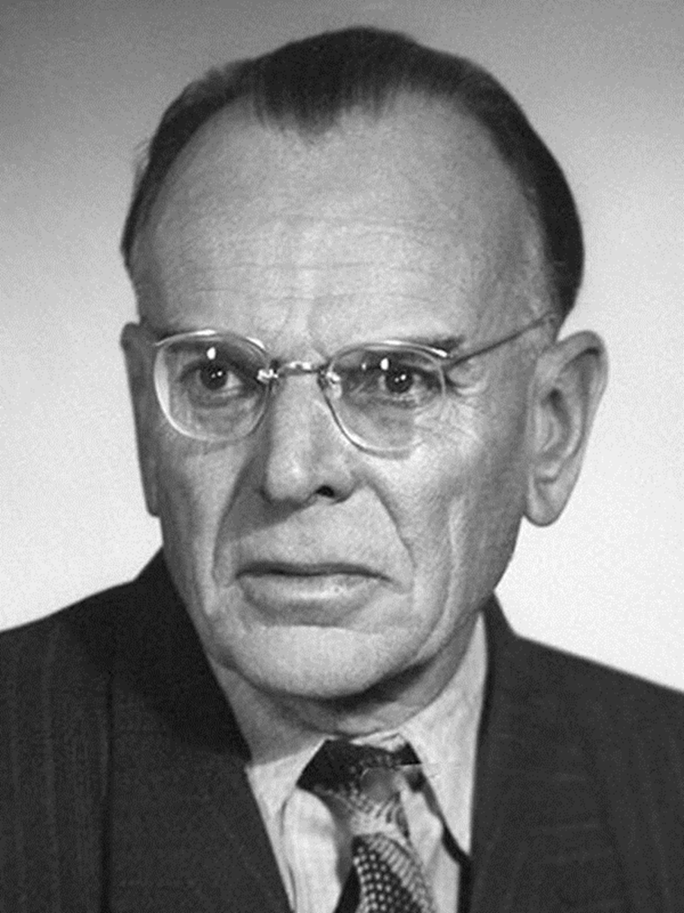

1.Константин Георгиевич Паустовский родился в году в Москве. Первый сборник рассказов автора вышел в 1928 году, тогда же был написан роман «Блистающие облака». В году Константина Георгиевича Паустовского номинировали на Нобелевскую премию по литературе. (жанр) «Теплый хлеб» написана в 1954 году, и первым изданием, опубликовавшим это произведение, стал популярный детский журнал «Мурзилка». Действие в произведении «Теплый хлеб» происходит в деревне .
2. Главная мысль произведения «Теплый хлеб»?

3. Какие пословицы подходят к теме произведения «Теплый хлеб»?
1)Сумел ошибиться, сумей и поправиться.
2) Плохое дольше помнится.
3) Кто в своих ошибках не кается — больше ошибается.
4) Дурной пример заразителен.
4. Выберите картинку:
1)Кто пришел к Фильке, когда он кушал?
А) Б) В)

2)Когда вода замерзла, что перестало работать?
А) Б) В)
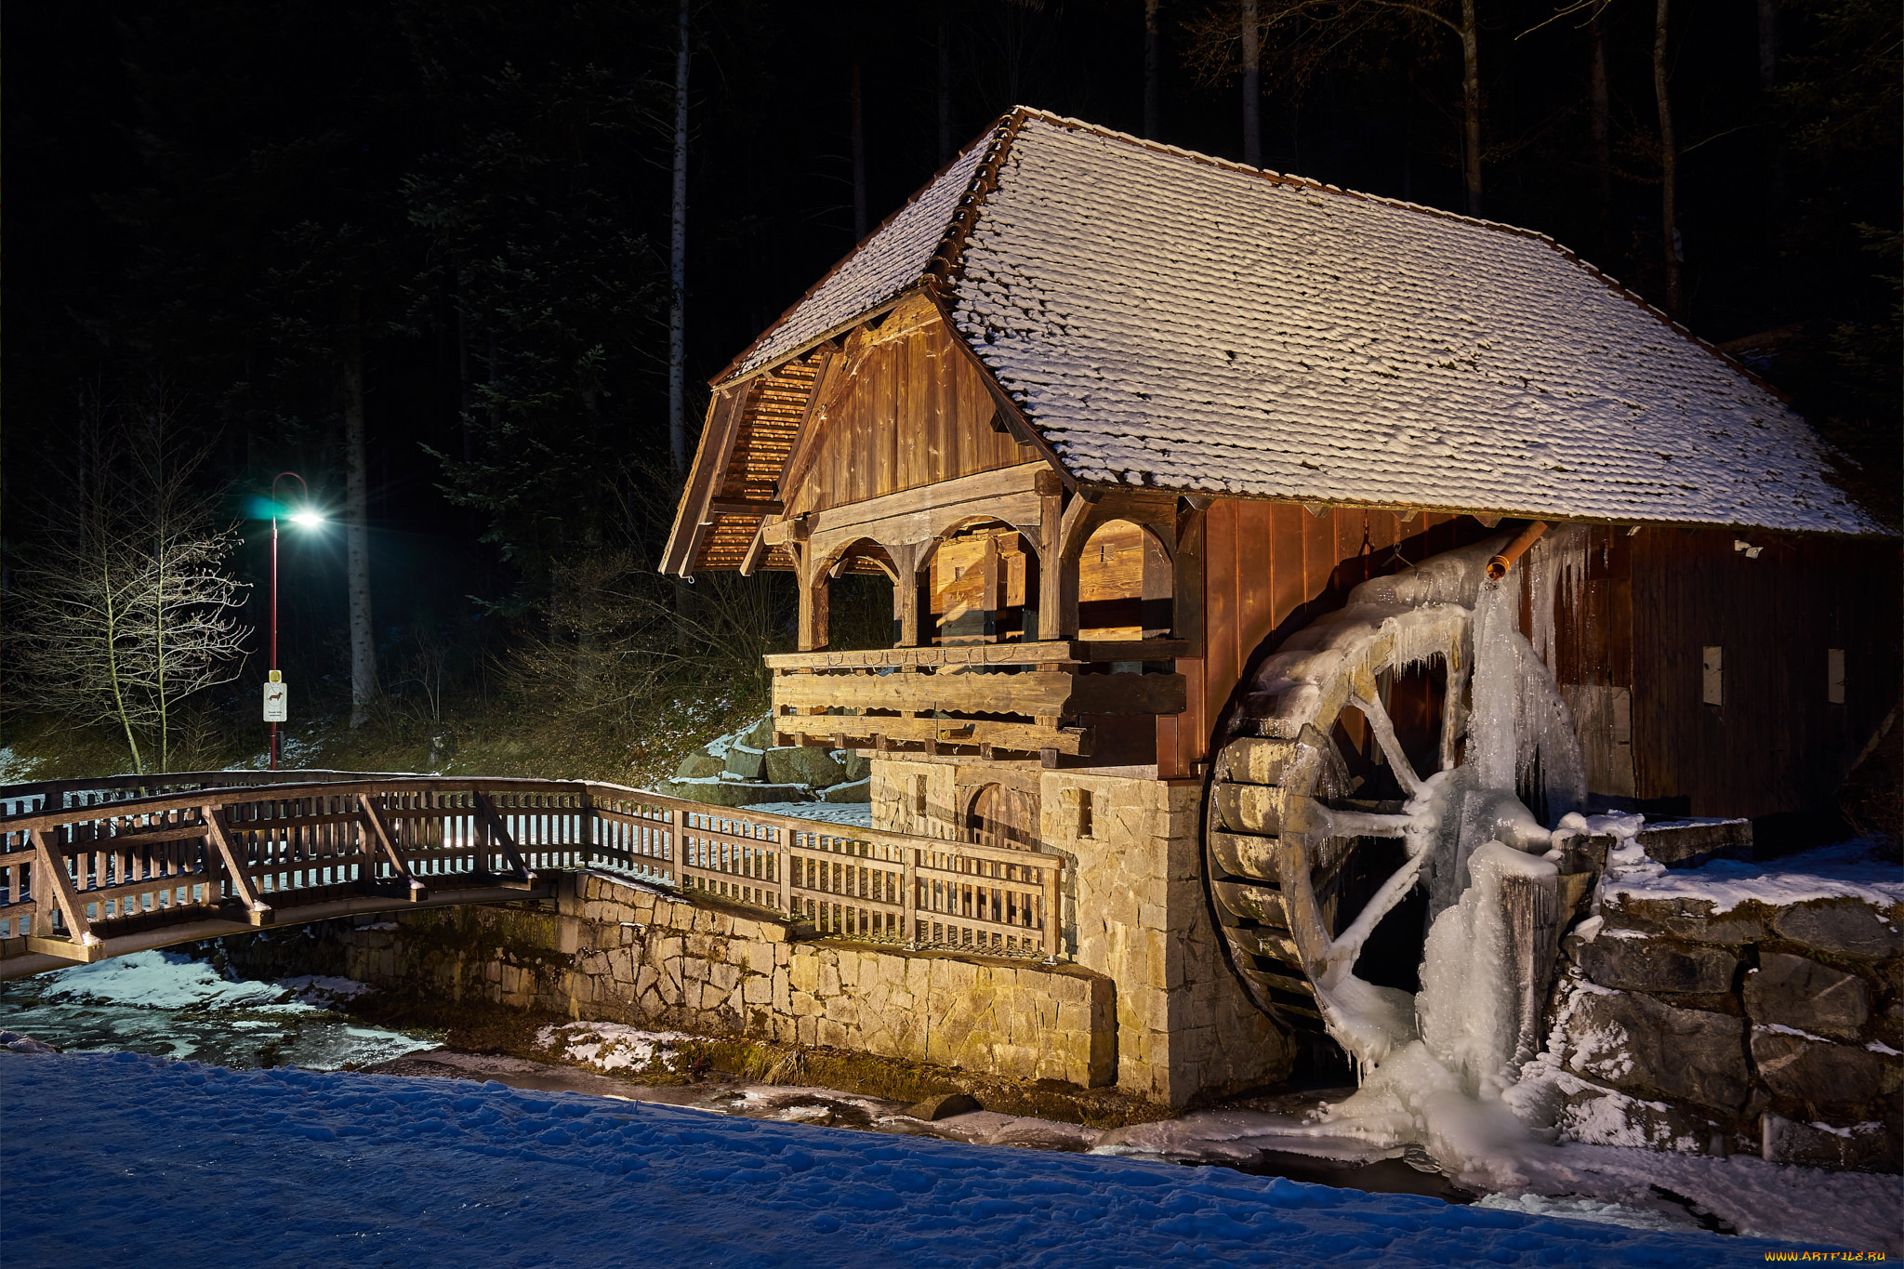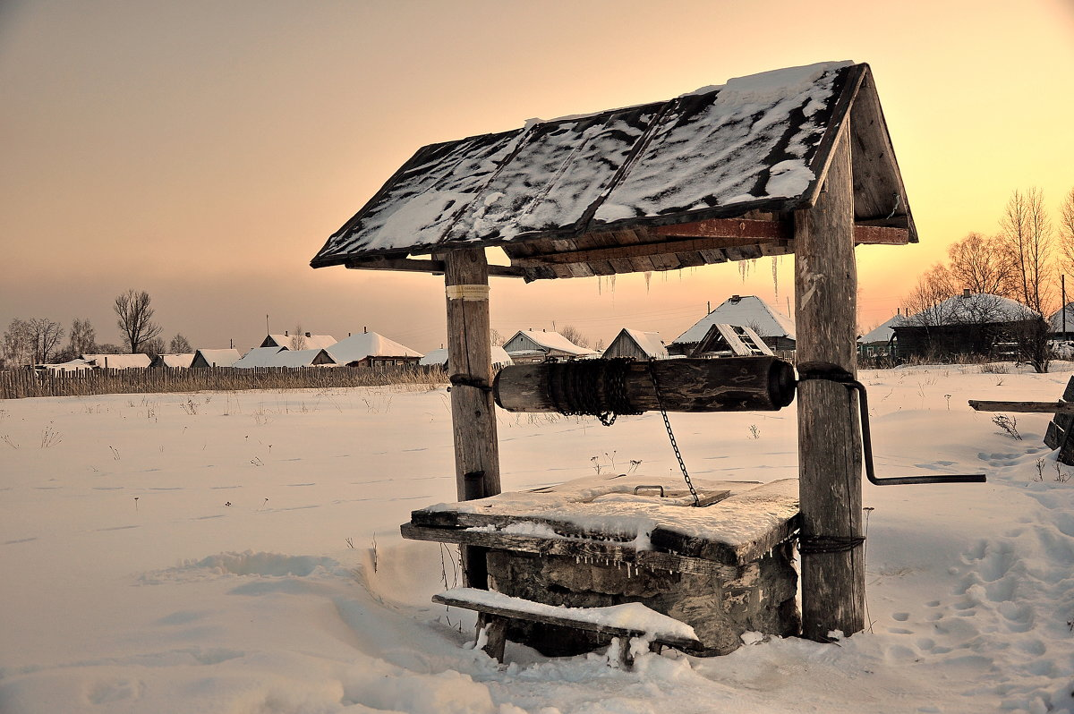
5. Выпишите в две колонки какие качества подходят Фильке в начале произведения и в конце.
Добрый, эгоистичный, раскаявшийся, злой, понимающий, грубый, жестокий.

6. Напишите по одному или несколько слов-ассоциаций на тему того, что мы чувствуем, когда просим у других прощение на каждую из следующих букв.
П-
Р-
О-
С-
Т-
И-

